Caso de Uso
<Nombre proyecto>
<Creación, modificación y eliminación de piloto>
Versión 1.0
Elaborado por <Elí Dubón>
<Fecha Elaboración 22/03/2023>
Historial Revisiones
Nombre | Fecha | Descripción del Cambio | Versión

- Introducción.
con la finalidad de llevar un control de los pilotos que tenga el sistema del agricultor, se crea una opción la cual se podrán registrar los pilotos al sistema y así poder llevar un mejor registro de ellos
  - Objetivo.
Describe el proceso de crear, modificar y eliminar un piloto desde el sistema del agricultor
- Definición Caso de Uso
2.1 Actores.
2.1.1 usuario
2.2 Precondiciones.
2.2.1 El sistema debe estar disponible

2.3 Flujo Normal Básico
2.3.1 El sistema muestra la pantalla la cual tiene varias opciones
2.3.2 El usuario seleciona la opcion inscribir piloto
2.3.3 El sistema despliega la ventana creacion de piloto
2.3.4 El sistama despliega un listado de pilotos
2.3.5 El sistema despliega 3 botones
2.3.5.1 Crear
2.3.5.2 Modificar
2.3.5.3 Eliminar
2.3.6 si el usuario seleciona el boton Crear
2.3.6.1 El sistema muestra en pantalla un formulario con los campos
2.3.6.1.1 Numero de DPI
2.3.6.1.2 Nombre del piloto
2.3.6.1.3 Apellido del piloto
2.3.6.1.4 Numero de telefono
2.3.6.1.5 Correo
2.3.6.1.6 Tipo de licencia
2.3.6.1.7 Estado
2.3.6.2 El usuario llenado los campos solisitados
2.3.6.3 El usuario seleciona el boton aceptar [FA001]
2.3.6.4 El sistema valida la informacion ingresada por el usuario
2.3.6.5 El sistema muestra en pantalla un mensaje “se agrego correctamente”
2.3.7 si el usuario seleciona el boton Modificar
2.3.7.1 El sistema muestra en pantalla un formulario con los campos del piloto el cual se selecciono
2.3.7.1.1 Numero de DPI
2.3.7.1.2 Nombre del piloto
2.3.7.1.3 Apellido del piloto
2.3.7.1.4 Numero de telefono
2.3.7.1.5 Correo
2.3.7.1.6 Tipo de licencia
2.3.7.1.7 Estado
2.3.7.2 El usuario realiza la modificacion del campo requerido
2.3.7.3 El usuario presiona el boton aceptar [FA001]
2.3.7.4 El sistema valida la nueva informacion ingresada
2.3.6.5 El sistema muestra en pantalla un mensaje “se actualizo correctamente”
2.3.8 si el usuario seleciona el boton Eliminar
2.3.8.1 El sistema muestra en pantalla un formulario con los campos del piloto el cual se selecciono
2.3.8.1.1 Numero de DPI
2.3.8.1.2 Nombre del piloto
2.3.8.1.3 Apellido del piloto
2.3.8.1.4 Numero de telefono
2.3.8.1.5 Correo
2.3.8.1.6 Tipo de licencia
2.3.8.1.7 Estado
2.3.7.3 El usuario presiona el boton aceptar [FA001]
2.3.7.4 El sistema valida y elimina el registro
2.3.6.5 El sistema muestra en pantalla un mensaje “se elimino correctamente”
2.3.9 fin de caso de uso

2.4 Flujos Alternos.
[FA01] El usuario seleciona el boton cacelar
- El sistema valida limpinado los campos
- El sistema regresa al punto 2.3.3 del flujo normal
2.5 Poscondiciones.
No tiene

3. Requerimientos Suplementarios o no Funcionales

Anexo 1

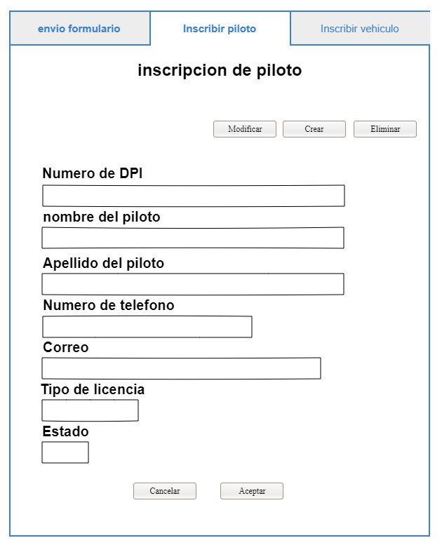

4. Firmas Necesarias

Persona | Sector | Firma

